Carta de Medición para Padres de Primer Grado

Estimada Familia de Primer Grado,

Durante la semana del <date> estaremos comenzando una nueva unidad nueva en matemáticas enfocada en medición. El propósito de esta carta es para darle información preliminar sobre nuestra unidad nueva.

Enfoque de la Unidad

Los estudiantes miden con unidades no estándar (cubos, clips, etc.), ordenan objetos por largura, y comparan la longitud de los objetos. El uso de azulejos de una pulgada y cubos de centímetro introduce la idea de medición estandarizada. Los estudiantes conectan números a longitud. La idea que se introduce es que la medida de una unidad usada al medir un objeto afecta el numero usado en esa unidad.

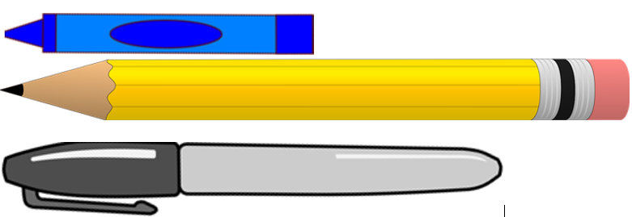 | - Ordenar tres objetos por longitud.  - Razonar que, si un marcador es más corto que un lápiz, y el crayón es más corto que el marcador, el crayón es también más corto que el lápiz.

Edificando sobre Matematicas Pasadas

Los estudiantes en Kínder primero aprenden cuales atributos son medibles (altura, peso, etc.) y trabajan en edificar su vocabulario para describir esos atributos medibles. La expectación es que los estudiantes describan un objeto en más de una manera. Ej: El bloque esta largo y pesado. Los estudiantes de Kinder tambien comparan directamente dos objetos. Ej: El libro rojo es más pesado que el libro azul. Estoy mas alto que mi amigo.

Estrategias que Los Estudiantes Aprenderán

Cumpliendo el Estandar | Entendimiento Incompleto
Midiendo  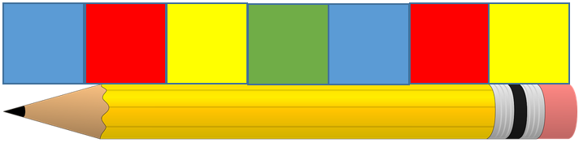  Medir un objeto de final a final sin espacios o sin traslaparse usando unidades no estándar. Reconocer que la longitud del lápiz es 7 azulejos. | Midiendo  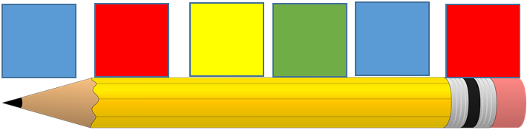  Midiendo con espacios.  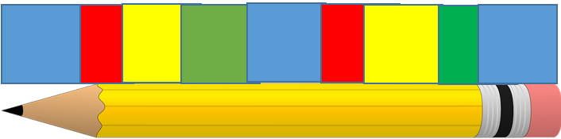  Midiendo traslapándose.

Cumpliendo el Estandar | Entendimiento Incompleto
Comparando  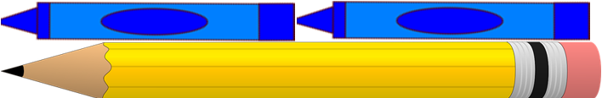  Ambos lápices son la misma longitud. Las medidas cambian cuando el tamaño de la unidad cambia. Toma más azulejos que crayones para medir el lápiz porque los azulejos son más pequeños. Toma más de una unidad más pequeña para cubrir la misma distancia. | Comparando  El lápiz de arriba es más largo porque es 7 azulejos de largo y el lápiz de abajo es más corto porque es solo 2 crayones de largo. 7 es más que 2, así que el lápiz de arriba es más largo.

Ideas para el Apoyo en Casa
- Mida artículos del hogar usando artículos no comunes (cereal, clips, palitos salados, etc.)
- Anime a su hijo a usar vocabulario de medición.
- Compare la longitud de objetos directamente al medir y al usar razonamiento.
Vocabulario
end to end (de final a final) | Height  (altura) | Length (largura) | Long  (largo) | Longer  (mas largo) | Longest  (el mas largo) | Measure (medir)
Short  (corto) | Shorter  (mas corto) | Shortest  (el mas corto) | Tall  (alto) | Taller  (mas alto) | Tallest  (el mas alto) | Width  (ancho)

¡Gracias por servir como compañeros en el éxito de su hijo como matemático!

<firma>

